**کلینیک شیان:**

آدرس: تهران لویزان شیان میدان طجرلو

ساعات کاری: شنبه تا جمعه 8 صبح تا 8 شب

وبسایت: http://www.slhi.ir

پزشکان: 80 پزشک در بخش های مختلف

ایمیل: info@shianclinic.com

مساحت: 2500 متر مربع ( 4 طبقه)

تعداد اتاق: 17 اتاق عمل

تعداد تخت: 12 تخت بستری

تجهیزات: کامل (شامل: تخت‌های مدرن، تلويزیون، یخچال و سرویس بهداشتی)

اینستاگرام: https://www.instagram.com/shianclinic/

فالوور: 12.3k

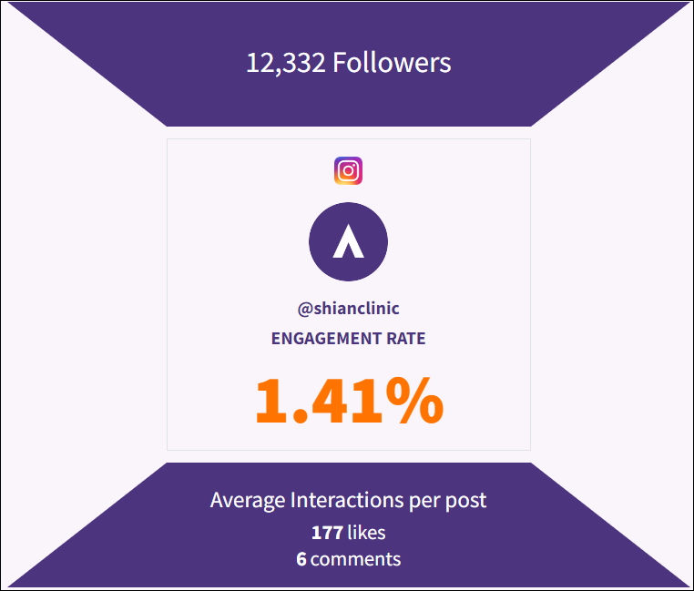فالووینگ: 4

اطلاعات سایت کلینیک شیان:

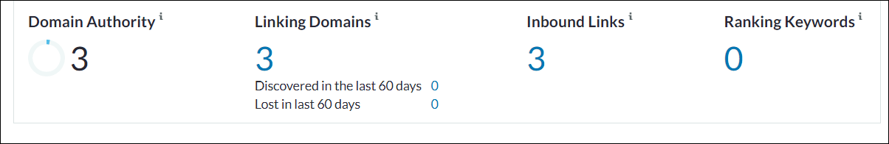

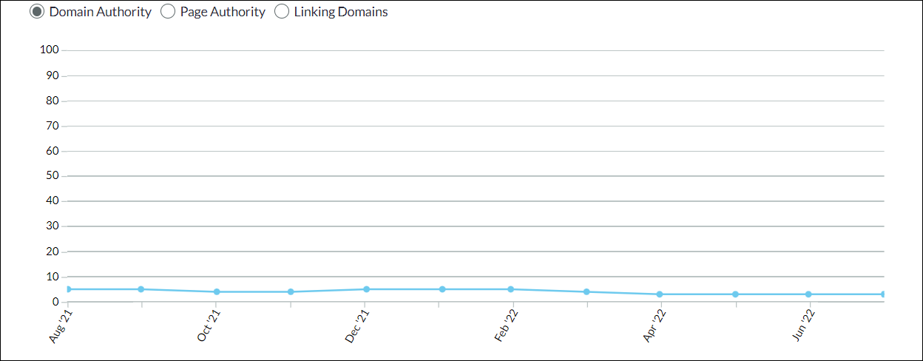

**کلینیک ایرانیان:**

آدرس: خیابان آصف، میدان شهید اعجازی، ساختمان آصف

ساعات کاری: 8 صبح تا 8 شب

وبسایت: https://iranianclinic.com/

پزشکان: ۱۵۰ پرسنل مجرب در زمینه زیبایی

ایمیل: iranianclinic@aol.com

مساحت: 2000 متر مربع

اینستاگرام: https://www.instagram.com/iranianclinic/

فالوور: 556k

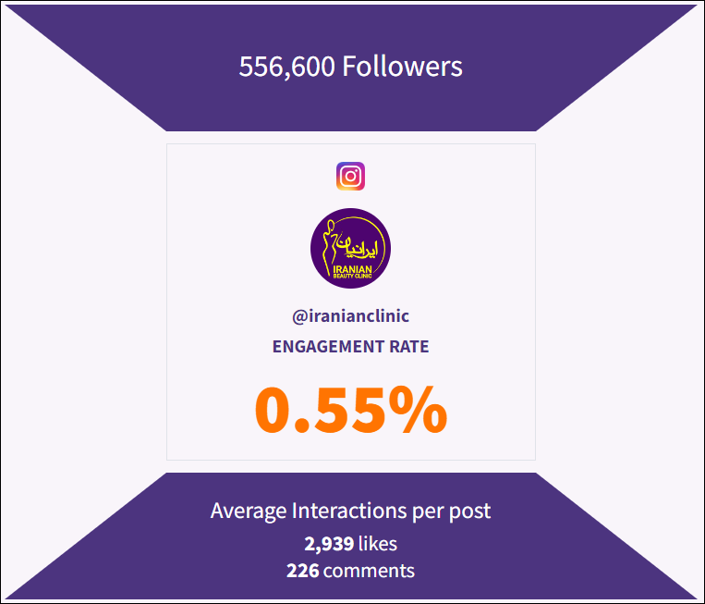فالووینگ: 74

اطلاعات سایت کلینیک ایرانیان:

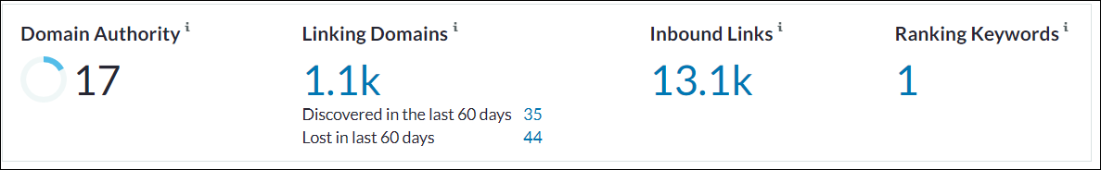

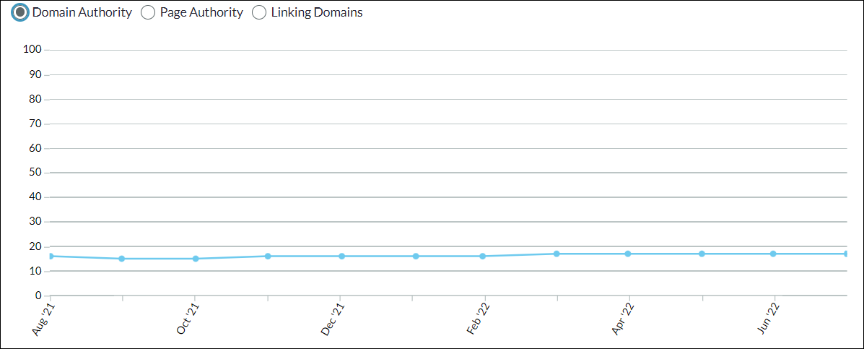

**کلینیک رز:**

آدرس: تهران – ضلع شمالی مترو صادقیه – خ ولیعصر – خ طاهریان

ساعات کاری: 8 صبح تا 8 شب

وبسایت: https://roz-clinic.com/

اینستاگرام: https://www.instagram.com/roseclinic/

فالوور: 230k

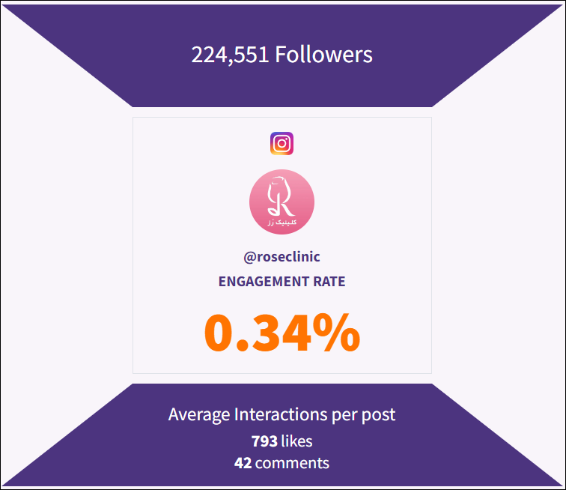فالووینگ: 3

اطلاعات سایت کلینیک رز:

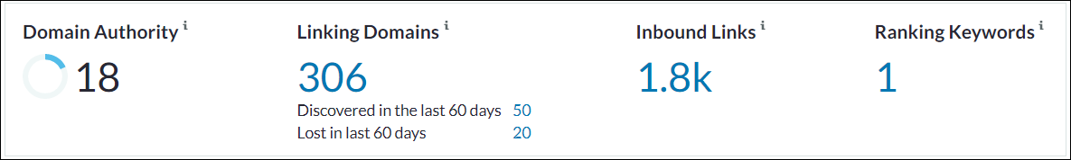

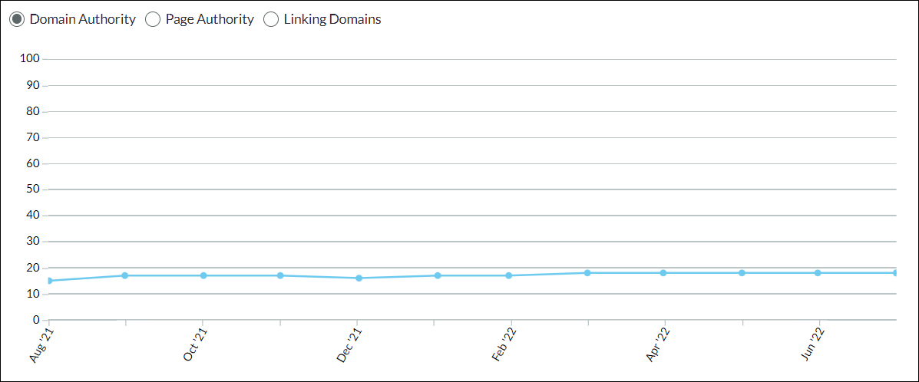

**کلینیک باربد:**

آدرس: بلوار اندرزگو بین خیابان دانیالی و اشکستان پور - ساختمان پزشکان اندرزگو

ساعات کاری: همه روزه 8 صبح تا 10 شب

وبسایت: https://barbodclinic.com/

پزشکان: 12 خدمه فعال با 6 پزشک متخصص

ایمیل: barbodclinic@gmail.com

اینستاگرام: https://www.instagram.com/barbodclinic/

فالوور: 70.7k

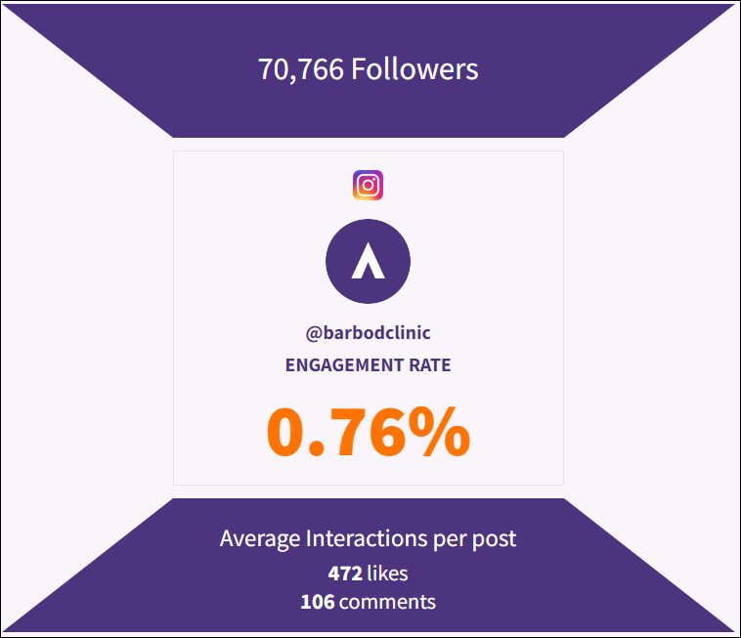فالووینگ: 641

اطلاعات سایت کلینیک باربد:

